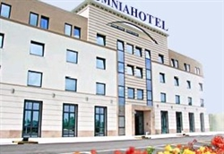
Hotel OMNIA ****
Via Calnova 140/A 30020 Noventa Di Piave
Tel : 00 39 0421 307 305
www.omniahotel.it

Otel Özellikleri :
70 Oda, Konferans Odası, Fitness Salonu, Kuru Temizleme, Asansör, Lobi, Otopark(Ücretli), Resepsiyon, Uyandırma Servisi.

Oda Özellikleri :
Tv, Banyo, WC, Saç Kurutma Makinesi, Minibar, Kasa, Klima, Telefon
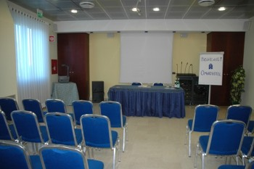
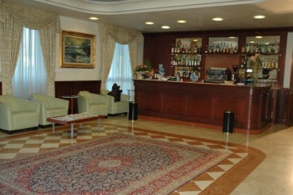
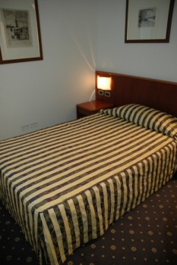

Lokasyon Bilgileri : Venedik’in Noventa Di Piave Bölgesi’nde Piave Nehrinin solunda bulunur.Marco Polo Havalimanı’na 18.km’dir. Noventa Di Piave’nin merkezine yaklaşık 10 dakika mesafededir. Taksi ile yaklaşık 10 dakika mesafedeki San Dona Di Piave Tren İstasyonundan trenle Santa Lucia Tren İstasyonu’nda gidilir.İndiğiniz yerden 82 veya 1 numaralı vaparettolar (yaklaşık 25-35 dk.) ile San Marco Adası’na ulaşabilirsiniz.(Yaklaşık 25-35 dakika)Veya yürüyerek yaklaşık 45 dakikada San Marco Meydanı’na ulaşabilirsiniz.

